Actividad 4 (Extracción de Características)

Variable 1 (“_Title”)

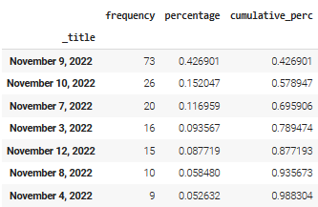

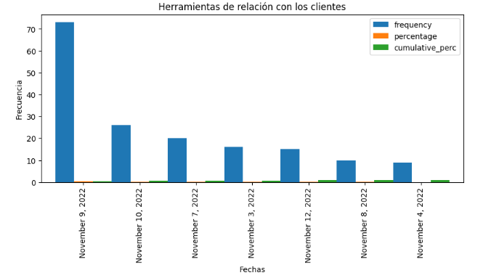

El día en el que más datos se recolectaron fue el 9 de noviembre del 2022 con un total de 73 encuestas hechas mientras que el día en el que manos datos se recolectaron fue el 4 de noviembre del mismo año, con un total de 9 encuestas

Variable 2 (“_updated_by”)

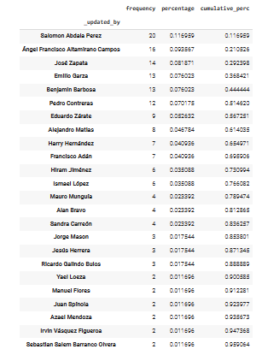

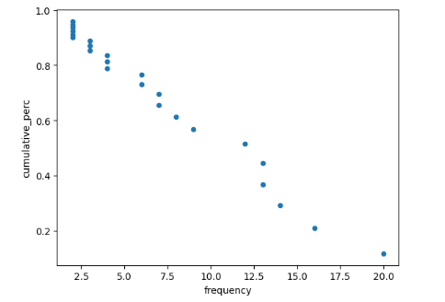

La persona que más datos registró fue Salomon Abdala Pérez con un total de 20 encuestas mientras que Yael, Manuel, Juan, Azael, Irvin y Sabatián fueron los que menos recolectaron datos pues solo hicieron 2 encuestas.

Variable 3 (“214_customer_relationship_tools”)

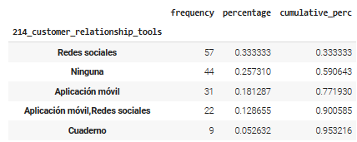

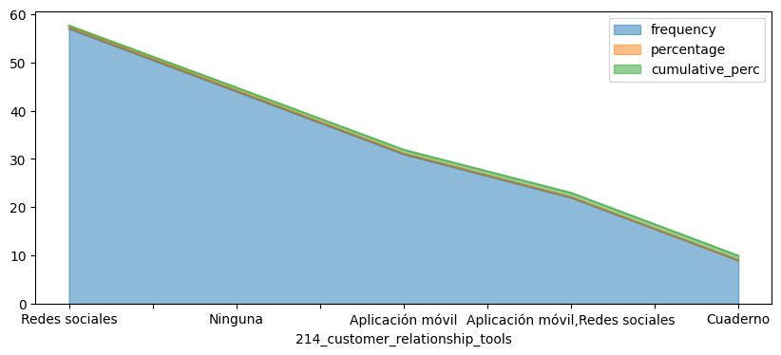

El método que los negocios más ocupan para relacionarse con sus clientes es por redes sociales pues 57 de los negocios emplean este método. El método que menos ocupan es “Cuaderno” ya que solo se registraron a 9 negocios empleando este método.

Variable 4 (“229_store_picture”)

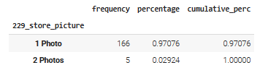

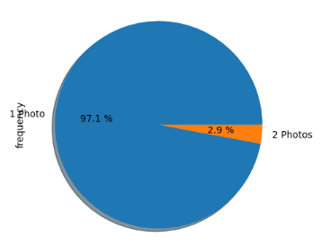

Al hacer las encuestas, el 97.1% (166) de los entrevistadores tomaron 1 foto del local mientras que solo el 2.9% tomó 2 (5).

Variable 5 (“232_type_of_store”)

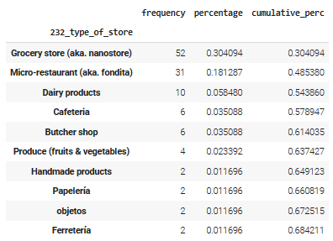

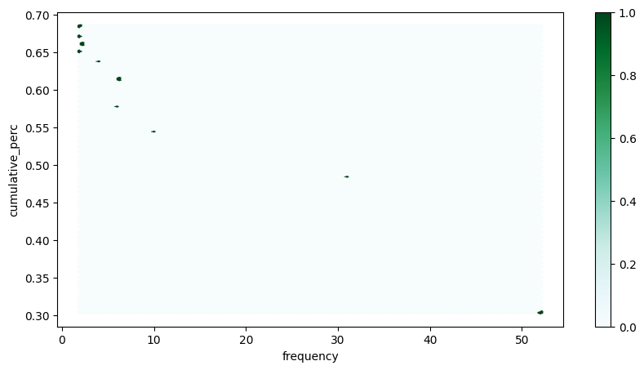

Los negocios a los que más se les hicieron encuestas fueron tiendas de abarrotes con 52 encuestas hechas. Tiendas de productos artesanales, papelerías, tiendas de objetos y ferreterías fueron los tipos de tiendas a los que menos se les hicieron encuestas con solo 2 hechas por tienda.

Variable 6 (“108_does_the_micro_retailer_has_a_barred_window_”)

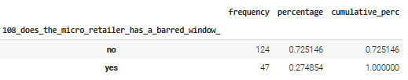

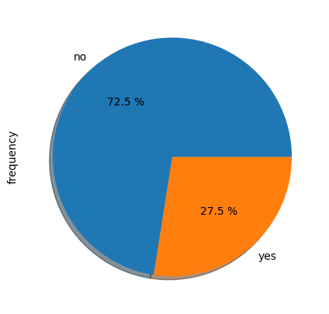

El 72.5% (124) de los negocios no tenían ventanas con barrotes mientras que el 27.5% (47) sí tenían.

Variable 7 (“99_does_the_micro_retailer_exhibits_products_outside_”)

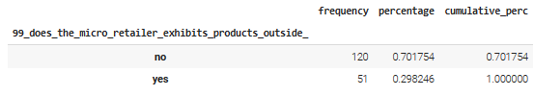

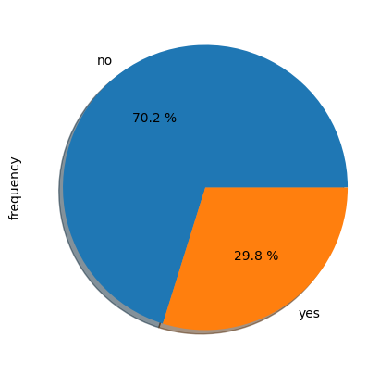

El 70.2% (120) de los negocios no exhibían productos fuera de las tiendas mientras que el 29.8% (51) sí lo hacía.

Variable 8 (“102_does_the_micro_retailer_sells_fresh_products_”)

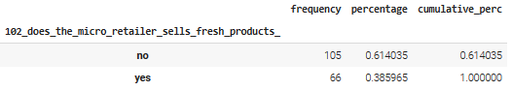

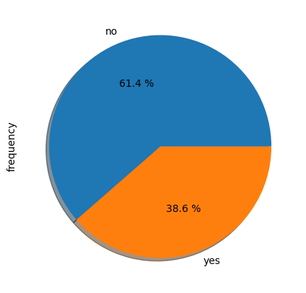

El 61.4% (105) de los negocios no vendían productos frescos mientras que el 38.6% de los negocios sí lo hacían.

Variable 9 (“184_store_devices”)

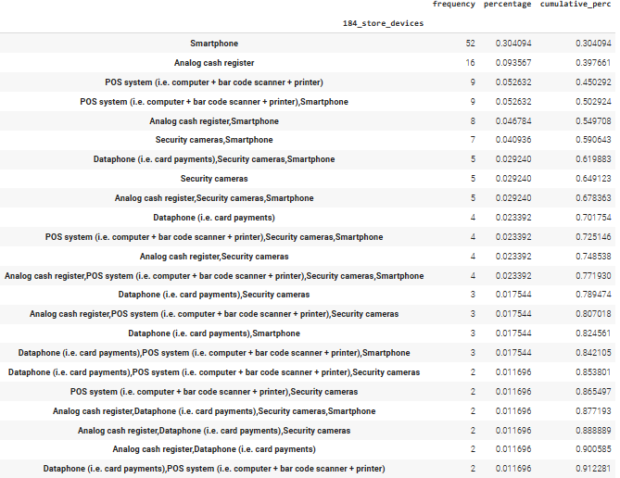

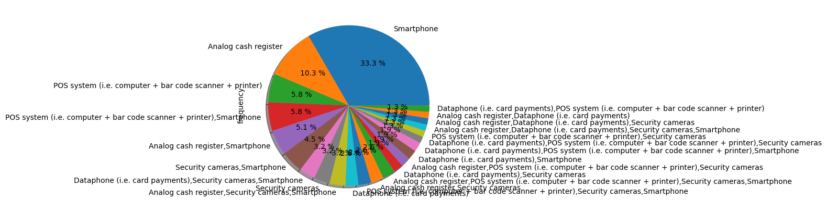

El 33.3% (52) de los negocios contaban con un smartphone mientras que, aproximadamente, el 7.8% (12) de los negocios contaban con dispositivos como dataphone, terminal punto de venta, cajas registradoras análogas, cámaras de seguridad o escáner de código de barras.

Variable 10 (“5_change_store_space_last_year”)

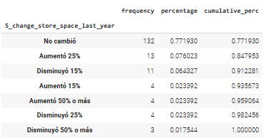

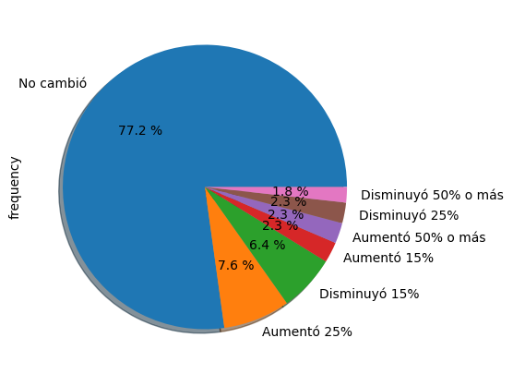

El 77.2% (132) de los negocios mencionaron no haber sufrido cambios en el espacio de sus negocios en el último año mientras que solo el 1.8% (3) de los negocios entrevistados mencionaron que el espacio de sus negocios se redujeron un mínimo del 50%.

Variable 11 (“6_change_employees_average_salary_last_year”)

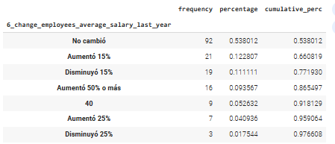

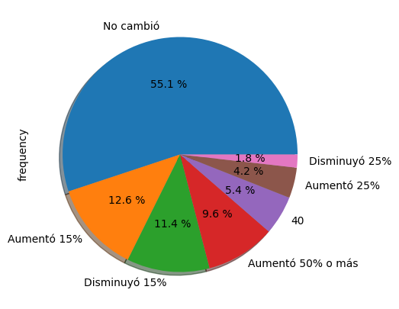

El 55.1% (92) de los negocios entrevistados mencionaron no haber hecho cambios en el salario promedio de los empleados en el último año. Sin embargo, un 1.8% (3) de los negocios dijeron haberlo disminuido un 25%.

Variable 12 (“49_inventory_records”)

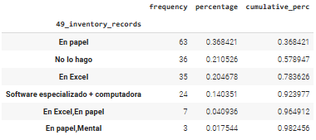

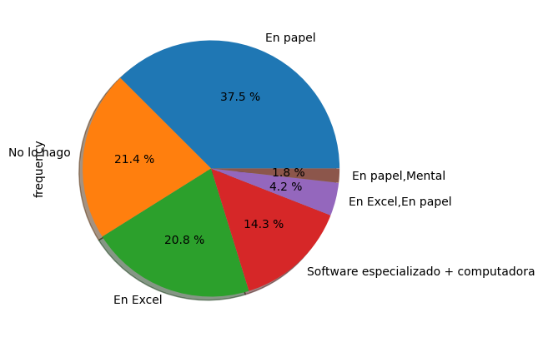

El 37.5% (63) de los negocios dijeron que llevaron registro de su inventario en papel. Tan solo el 1.8% (3) de los negocios lo hacían en papel y de forma mental.

Variable 13 (“18_sales_records”)

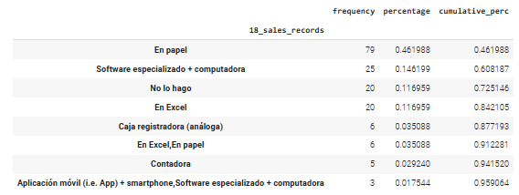

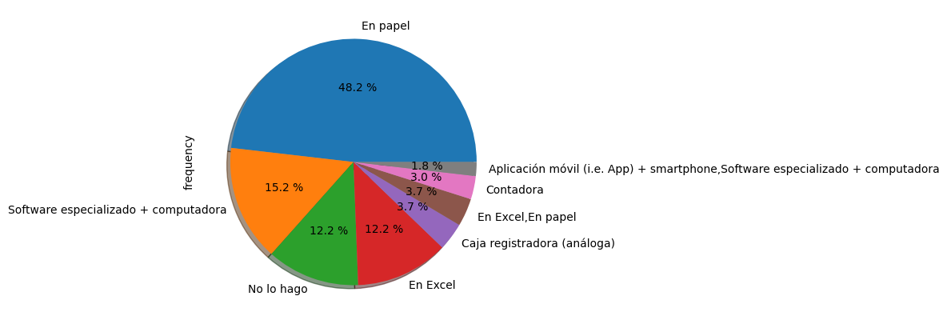

El 48.2% (79) de los negocios llevaban un registro de sus ventas en papel. El 1.8% (3) de los negocios los hacían con una aplicación móvil o algún software especializado.

Variable 14 (“210_sales_channels”)

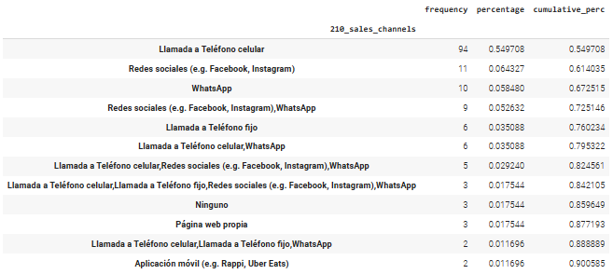

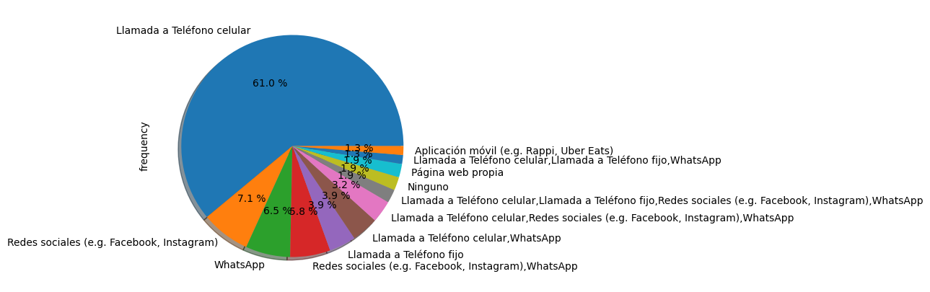

El 61% (94) de los negocios hacían sus ventas vía telefónica. Solo el 1.3% (2) de los negocios lo hacían mediante alguna aplicación móvil.

Variable 15 (“189_payment_methods”)

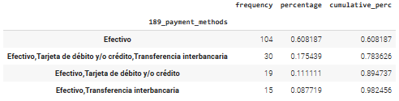

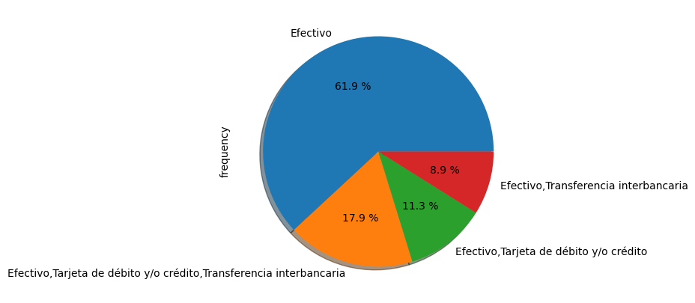

El 61.9% (104) de los negocios aceptaban el efectivo como forma de pago única mientras que el 8.9% (15) aceptaban efectivo y transferencia interbancaria.

Variable 16 (“60_services”)

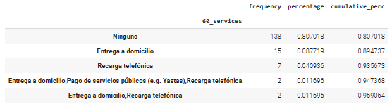

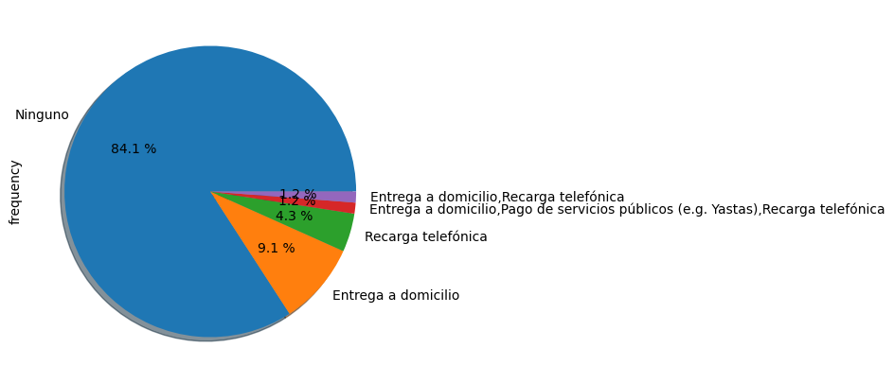

El 84.1% (138) de los negocios no ofrecían algún servicio extra mientras que el 2.4% (4) ofrecía servicios como entrega a domicilio, recargas telefónicas o pago de servicios públicos.

Variable 17 (“277_payment_method_suppliers”)

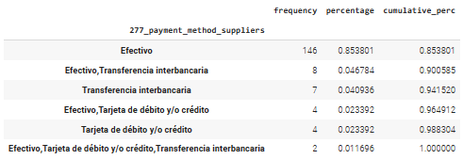

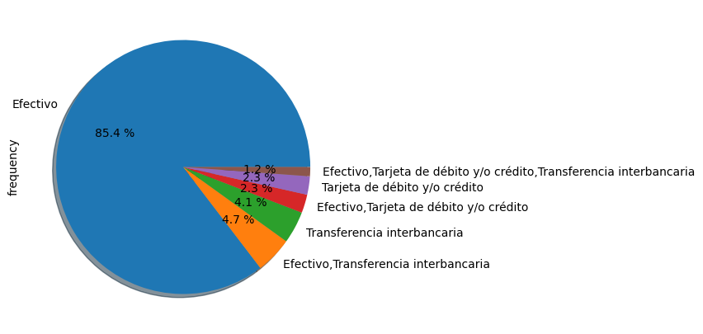

El 85.4% (146) de los negocios pagaban a sus proveedores con efectivo y solo el 1.2% (2) de ellos lo hacían con efectivo, tarjeta de débito y/o crédito y transferencias interbancarias.

Variable 18 (“56_procurement_changes_pandemic”)

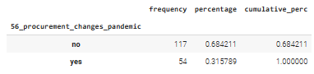

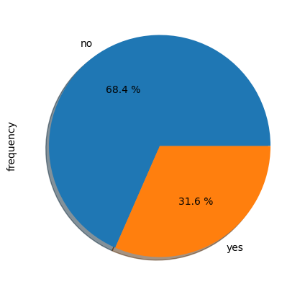

El 68.4% (117) de los negocios no hicieron cambios por pandemia mientras el el 31.6% (54) sí hicieron cambios.

Variable 19 (“279_changes_procurement_pandemic”)

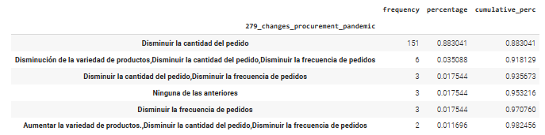

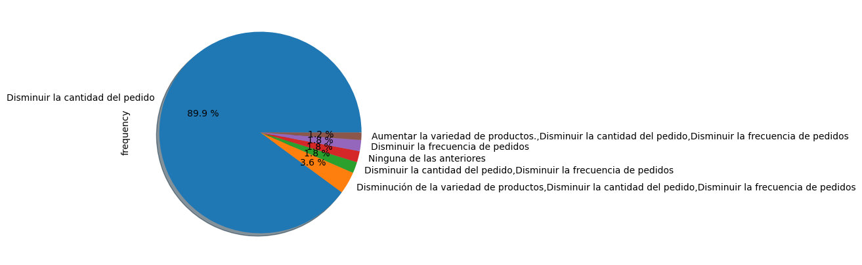

El 89.9% (151) de los negocios disminuyeron la cantidad de pedidos durante la pandemia. Solo el 1.2% (2) de los negocios aumentó la variedad de productos, disminuyeron la cantidad de pedidos y disminuyeron la frecuencia de pedidos durante la pandemia.

Variable 20 (“157_frequency_organize_shelves”)

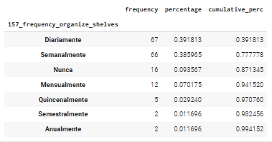

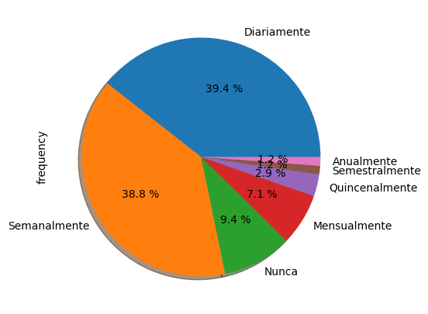

El 39.4% (67) de los negocios organizaban sus estantes diariamente mientras que el 2.4% (4) de los negocios lo hacían de forma semanal o anual.